Φροντιστήριο 8: Η έννοια της συνέχειας

1. | 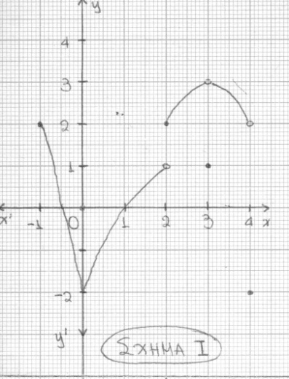 | Στο διπλανό σχήμα δίνεται η γραφική παράσταση της συνάρτησης f(x). Να μελετηθεί ως προς τη συνέχεια στα σημεία x₀=0, x₀=2, x₀=3, x₀=4
2. | 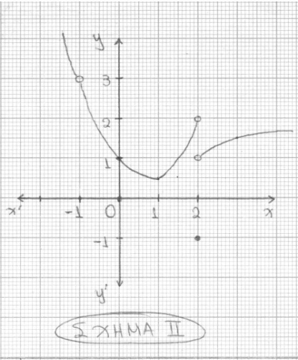 | Στο διπλανό σχήμα δίνεται η γραφική παράσταση της συνάρτησης g(x). Να μελετηθεί ως προς τη συνέχεια στα σημεία x₀=-1, x₀=0, x₀=1, x₀=2
3. | 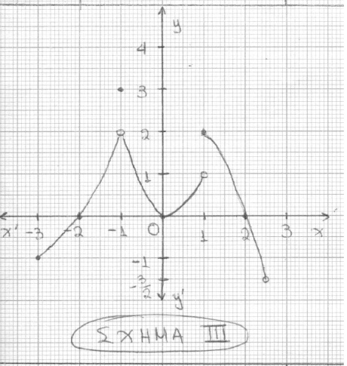 | Στο διπλανό σχήμα δίνεται η γραφική παράσταση της συνάρτησης h(x). Να μελετηθεί ως προς τη συνέχεια στα σημεία x₀=-3, x₀=-1, x₀=0, x₀=1, x₀=2

- Να μελετηθούν ως προς τη συνέχεια οι παρακάτω συναρτήσεις
- f(x)= | $3x^{2}-1, αν x≤-1$ | στο x₀=-1
 | 5x+7, αν x>-1
- g(x)= | $\frac{x-1}{\sqrt{x+3}-2}, αν x>1$ | στο x₀=1
 | $$\frac{3x^{2}-5x+2}{x^{2}-x}, αν 0<x<1$$
- h(x)= | $\frac{x^{2}+2x}{\sqrt{x+4}-2}, αν-4≤x≤0$ | στο x₀=0
 | $$\frac{x^{3}+2x^{2}-8x}{2x^{2}-4x}, αν 0<x<2$$ | στο x₀=2
 | $$\frac{x^{2}-x-2}{x^{2}-3x+2}, αν x>2$$
- t(x)= | $\frac{x^{2}-3x+2}{x^{2}-x}, αν x≠1$ | στο x₀=1
 | 3, αν x=1
- f(x)= | 3x+$\frac{\sqrt{x^{2}}}{\left|x\right|}$, αν x$≠0$ | στο x₀=0
 | 1, αν x=0
- g(x)= | $$\frac{\left|x-1\right|}{x-1}+3x$$ | στο x₀=1
- h(x)= | 2$x^{2}-3, αν x≤1$ | στο x₀=1
 | $$\frac{x-1}{\sqrt{x}-1}, αν x>1$$
- t(x)= | $\frac{x^{2}+x-2}{x+2}, αν x≠-2$ | στο x₀=-2
 | -3, αν x=-2
- φ(x)= | $$\frac{2x^{2}-9x+10}{\sqrt{x-1}-1}, αν 1≤x<2$$  12, αν x=2 | στο x₀=2
 | $$\frac{\left(x^{2}-4\right)(3x-\left|x-2\right|)}{x^{2}-2x}, αν x>2$$

